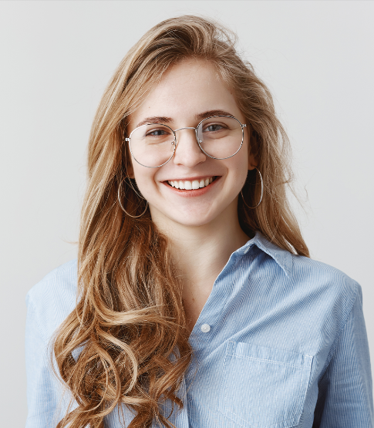

**Stage d’observation psychologie**

Éva **MARTIN**

Je suis actuellement en deuxième année de licence de psychologie à l’université Lumière Lyon 2. Je souhaite poursuivre mes études dans ce domaine et me spécialiser en psychologie clinique.

Je suis motivée, curieuse et à l’écoute. Je cherche un stage de deux mois dans une structure médico-sociale.

**CONTACT**

eva@doyoubuzz.com

06 12 34 56 78

Lyon

Linkedin.com/user

**COMPÉTENCES**

* Travail en équipe
* Écoute active et empathie
* Gestion du stress
* Sens de l’observation
* Adaptabilité

**CENTRES D’INTÉRÊT**

* Randonnée en montagne et photographie de paysages
* Sport : natation, yoga

**EXPÉRIENCES PROFESSIONNELLES**

**Animatrice en centre social Depuis juillet 2021**

*Centre Social Les Mimosas, Lyon*

* Travail bénévole.
* Accueil et animation d’ateliers pour des enfants de 6 à 12 ans.

**Stage en cabinet de psychologie Avril 2021**

*Cabinet Dupont, Lyon*

* Stage d’observation d’une semaine au cabinet de.
* Observation des entretiens individuels et des tests psychologiques.

**Babysitting 2018 à 2021**

*Divers, Lyon*

* Baby-sitting occasionel. Garde de deux enfants de 3 à 5 ans pendant 2 ans de manière régulière.

**FORMATIONS**

## 2020 à 2023 - Licence de psychologie - Université Lumière, Lyon 2

## 2020 - Bac S, spécialité maths (Mention B) - Lycée Jean Moulin, Lyon

**LANGUES**

## Français Langue maternelle

## Anglais TOEFL : 107/120

[](https://www.doyoubuzz.com/fr)**Un CV Word, c’est sympa. Avec DoYouBuzz, c’est mieux.**

**Fatigué·e de perdre du temps avec la mise en page de votre CV sur Word ?**Si on s’est appliqué à vous proposer des modèles de qualité, on le sait, il peut être frustrant  
de lutter avec chaque élément sur Word, les textes qui se décalent, les sections qui ne s’alignent pas…  
La solution ? [L’éditeur de CV en ligne DoYouBuzz](https://www.doyoubuzz.com/fr).

[Créer mon CV gratuitement](https://www.doyoubuzz.com/fr)

* Des modèles de CV modernes à télécharger en PDF pour un résultat propre
* Plus simple que Word : vos informations s’adaptent automatiquement à la mise en page
* Vous pouvez partager votre CV en ligne en un clic

**Comment utiliser ce modèle de CV Word ?**

**Polices d’écriture**

Assurez-vous d’[installer les polices d’écriture](https://support.microsoft.com/fr-fr/office/ajouter-une-police-b7c5f17c-4426-4b53-967f-455339c564c1) utilisées (si besoin) avant d’ouvrir le modèle.

**Polices utilisées :** Aptos (normalement intégrée avec Word), sinon elle est [disponible ici gratuitement](https://font.gooova.com/fonts/15559/aptos-font.html).

**Comment modifier le modèle ?**

En ouvrant ce modèle de CV avec Word, vous pourrez simplement déplacer, copier, modifier ou supprimer les éléments présents sur ce document. **Pour insérer votre photo, deux options :**

1. Sélectionnez la photo présente sur le modèle, puis cliquez sur *"Format de l’image"* dans le menu du haut. Cliquez ensuite sur *"Changer d’image"*, puis *"Cet appareil"* pour uploader une photo depuis votre ordinateur. **Option à privilégier si la photo est insérée dans une forme ronde, par exemple**.

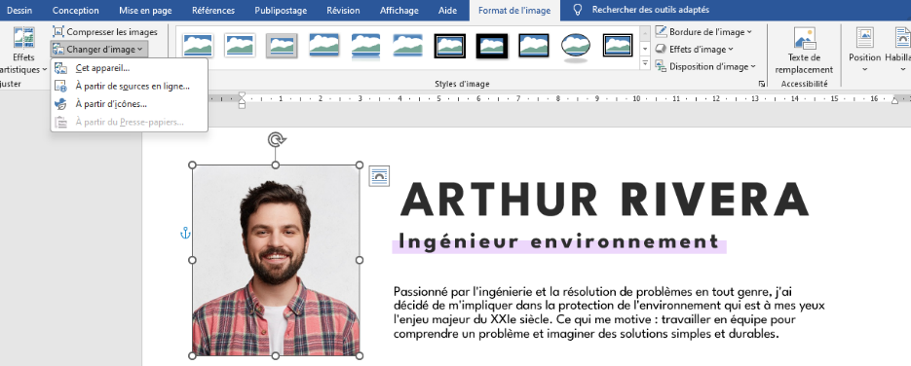

1. Supprimer la photo présente sur le modèle et insérez la vôtre.

**Bonne recherche d'emploi !**

Tous nos modèles de CV sont la propriété de DoYouBuzz, SAS. Vous pouvez les modifier et les télécharger librement pour un usage personnel et non-commercial. Ces modèles ne peuvent être revendus, copiés, distribués ou réutilisés sur d’autres sites web sans le consentement préalable et écrit de DoYouBuzz, SAS. Pour toute question, contactez DoYouBuzz à cette adresse : bonjour@doyoubuzz.com

[](https://www.doyoubuzz.com/fr)Parcourez tous nos modèles de CV sur [www.doyoubuzz.com](https://www.doyoubuzz.com/fr) !